AGOSTO 2008:
STATO D’AVANZAMENTO DEGLI INTERVENTI EFFETTUATI DAL SETTORE LAVORI PUBBLICI DEL COMUNE DI CREMONA

FATTI, NON PAROLE !

INTERVENTI FATTI E CONCLUSI

Zona Centro:
Interventi in Palazzo Persichelli;
Area giochi Giardini Pubblici;
Rotatoria Piazza Fiume;
Rotatoria Piazza XXIV maggio.
Parco al Po:
Ostello-1° lotto;
Intervento di ripiantumazione Grandi Foreste;
Installazione giochi area Livrini.
Quartiere Po:
Installazione giochi Parco Sartori;
Rifacimento marciapiedi in via Mella, via Olona e via 1° maggio.
Zona Ovest Cambonino:
Recupero alloggi via Sesto 30;
Rifacimento tetti Cambonino;
Interventi nel cortile scuola elementare S. Ambrogio.

Cavatigozzi:
Giardini di Via Zanoni: integrazioni giochi esistenti.

Zona Nord:
Riqualificazione giardino “della Castella” (Boschetto).

Zona Est -Zaist - Via Giuseppina:
Rotatoria Ospedale;
Rotatoria Giuseppina/Tangenziale;
Interventi Centro Musica Cascinetto;
Installazione giochi giardino Cascinetto;
Piantumazione Via Mantova/rotatoria;
Riqualificazione rotatoria Via Zaist
INTERVENTI INIZIATI ED IN CORSO DI SVOLGIMENTO
Zona Centro:
Colonna di Piazza Pace;
Interventi in Palazzo Comunale: URP e ascensore;
Intervento Palazzo Ala Ponzone: facciate e tetto, tetto interno e vano ascensore;
Museo San Lorenzo - completamento 1° lotto;
Rifacimento impianti Santa Maria della Pietà;
Rifacimento tetti scuola Manzoni;
Rifacimento impianti e adeguamento norme sicurezza scuola Manzoni;
Recupero 2° piano alloggi Largo Pagliari;
Asfaltature e marciapiedi: largo Pagliari, piazza IV novembre e Via Cadore;
Realizzazione parcheggio Piazza Marconi;
Riqualificazione marciapiedi: via Piccio, via Massarotti e via Ruggero Manna.
Parco al Po:
Riqualificazione giardini di via Argine Panizza;
Interventi alla Piscina Comunale
Quartiere Po:
Sistemazione fontana Piazza Cadorna.
Zona Ovest Cambonino:
Rifacimento marciapiedi via S. Ambrogio;
Riqualificazione giardini Largo Ragazzi del ‘99;
Riqualificazione Palestra Cambonino;
Viabilità zona Colombera;
Adeguamenti impiantistici scuola elementare S. Ambrogio.
Cavatigozzi:
Riqualificazione marciapiedi Zona 167;
Asfaltature via Isacchi e via Verzelletti.
Zona Nord:
Riqualificazione rampe cavalcavia ferrovia;
2° lotto edificio Tumulazioni al Cimitero;
C.d Q. Borgo Loreto;
Giardino piazza Prato Verde;
Giardino e Piazza Cisalpina;
P.L./Pista ciclabile;
Strade e Marciapiedi: ERP via Divisione Acqui ed ERP ALER;
P.R.U. Consorzio Agrario: Recupero 18 alloggi ERP, Opere OO.UU.;
Rifacimento marciapiedi di Via Brescia;
Asfaltature Boschetto/Ossalengo.
Zona Est -Zaist - Via Giuseppina:
Riqualificazione giardini Piazza Caccia;
Asfaltatura via Zaist (fronte Ravara);
Asfaltatura Quartiere Zaist (via S. Caterina, via Mantova, via Vosgi);
Asfaltature via Pippia-via dell’Annona e via Buosa Da Dovara;
Riqualificazione palestra via Postumia; Interventi Stadio Zini.
INTERVENTI DI PROSSIMO INIZIO
Zona Centro:
Interventi palazzo Comunale: completamento;
Recupero ultimo piano e ascensore palazzo Ala Ponzone;
Museo San Lorenzo: 2° lotto Basilica, Palazzina e Casone (nel 2010);
Recupero 1° piano alloggi largo Pagliari;
Asfaltatura via Gaspare Pedone;
Rifacimento manto copertura palazzo Grasselli;
Adeguamenti impiantistici palazzo Cittanova;
Palestra via S. Maria in Betlem.
Zona Ovest Cambonino:
Rifacimento marciapiedi: via Sesto, via Ghinaglia, via Castelleone, via S. Francesco d’Assisi, via F. Filzi, davanti Quartiere Sabbie;
Asfaltature: Via Sesto, Via Ghinaglia, Via Seminario;
Recupero edifici ERP di via Sesto 26 e 28.

Cavatigozzi:
Rifacimento Via Acquaviva;
Viabilità nell’ambito della nuova 167.

Zona Nord:
Riqualificazione Piazzale Stazione;
Sensi Unici Via Dante-Trento Trieste;
P.R.U. ex Consorzio Agrario: realizzazione edificio per 20 alloggi ERP;
Riqualificazione e ampliamento ponte via Brescia/via S. Bernardo
Zona Est -Zaist - Via Giuseppina:
Completamento pista ciclabile Postumia, rotatoria via Maffi;
Asfaltature via Cascinetto, via Villirene e Gerre Borghi;
Pista ciclabile viale Concordia.

*****

In questo elenco non sono stati inseriti i lavori effettuati da AEM per l`allacciamento di diversi sottoservizi in numerose aree della città e non viene citato il grande intervento in via di effettuazione a cura di Fondazione Cremona nella “Cittadella della Salute”, nell`area di “Cremona Solidale”, per un ammontare di circa 23 milioni di euro.

ABBIAMO LAVORATO
E CONTINUIAMO A LAVORARE
PER VOI E PER LA CITTA'.
GRAZIE PER IL VOSTRO CONSENSO.

Sindaco

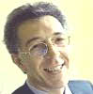
Gian Carlo Corada

Giunta
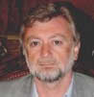
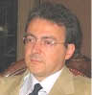
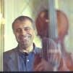
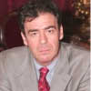
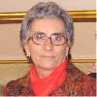
Gigi Baldani Gianfranco Berneri Stefano Campagnolo Carlo Dal Conte Daniela Polenghi
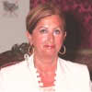

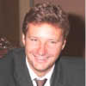
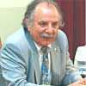
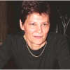
Caterina Ruggeri Maura Ruggeri Daniele Soregaroli Ciriaco Sorrentino Celestina Villa

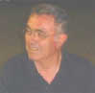
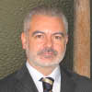
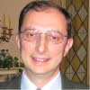
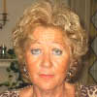
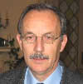
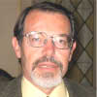
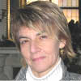
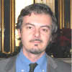
Consiglio Comunale
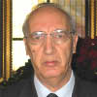
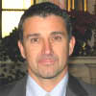
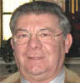
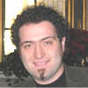

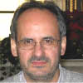


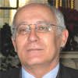

Mauro Fanti Piergiorgio Boni Daniele Burgazzi M. Rita Balsamo Giorgio Bergonzi Alberto Cappellini Luciana Carini Gino Carnesella

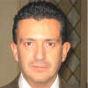
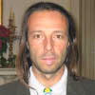
Peppino Ceraso Paolo Feroldi Virginio Ferrari Roberto Galletti Luca Genesi Sergio Giazzi Gofferdo Iacchetti Matteo Lodi
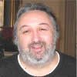


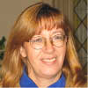
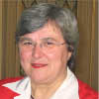
Alessia Manfredini Enrico Manfredini Gigi Rossetti Gigi Rotelli Paola Trombini Andrea Virgilio Cinzia Zampini M.Rosa Zanacchi

